🚗 Website Đào Tạo Lái Xe Hàng Hà
Nền tảng quản lý & đào tạo học viên lái xe (Fullstack Web App)
🔗 Demo: https://daotaolaixehangha.vercel.app/

📌 Giới thiệu
Hệ thống giúp:
- Quản lý học viên
- Tổ chức học lý thuyết
- Tạo & chấm thi nội bộ
- Theo dõi tiến độ học tập
👉 Thiết kế theo mô hình Role-based system với 3 vai trò:
Role | Mô tả
Guest | Khách truy cập website
Student | Học viên
Admin | Quản trị hệ thống

Quick Start

👤 Với học viên (Student)
- Đăng nhập hệ thống
- Nhấn "Học ngay"
- Hoàn thành bài học (đạt điểm yêu cầu)
- Thi nội bộ để kiểm tra
- Xem kết quả & tiến độ

👨‍💼 Với Admin
- Đăng nhập
- Tạo bài học / bài thi
- Quản lý học viên
- Theo dõi kết quả học & thi

🏠 Trang chủ (Guest)
Trang chủ giúp:
- Giới thiệu trung tâm
- Thu thập thông tin khách hàng
👉 Người dùng có thể để lại thông tin để được tư vấn
📷 Giao diện trang chủ:
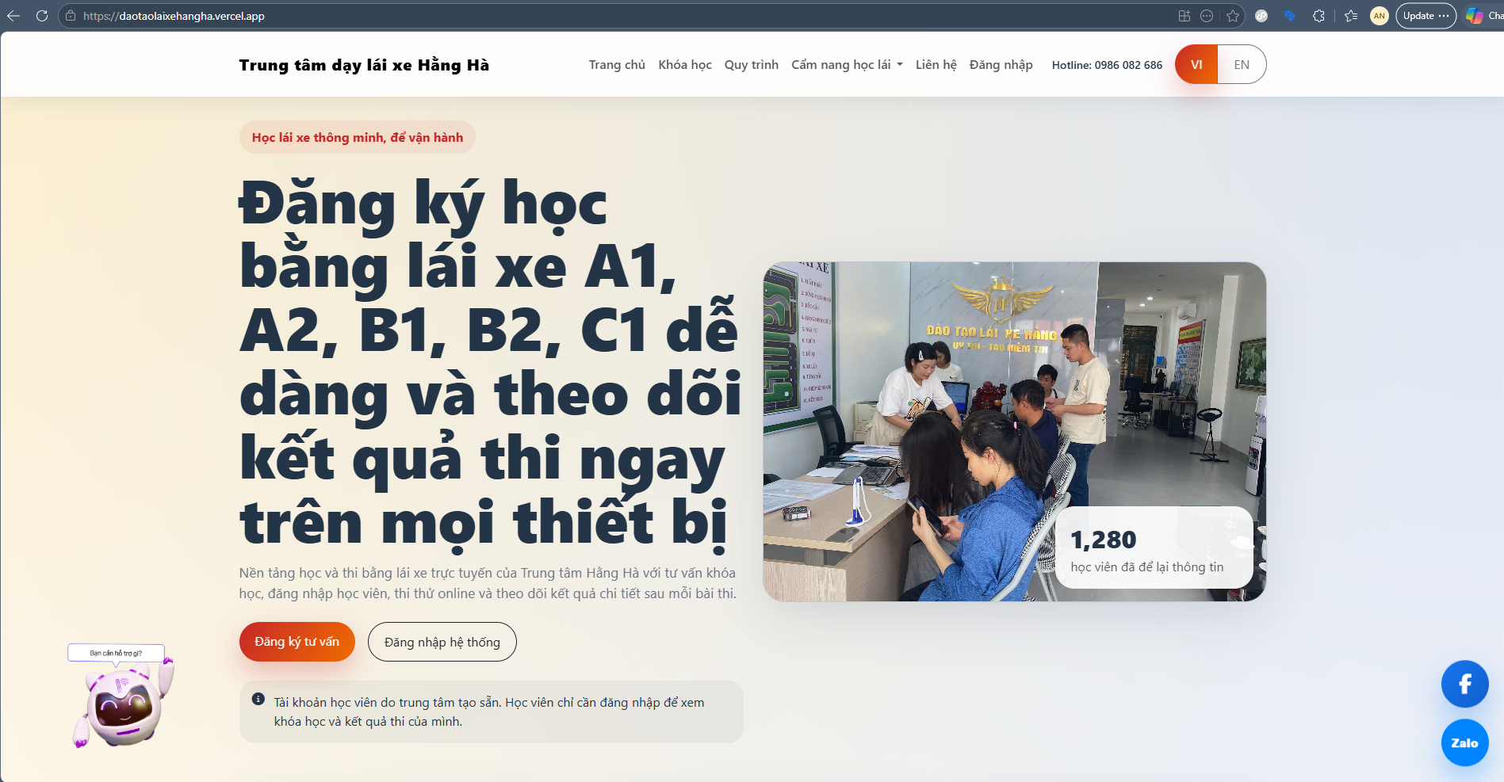
📷 Form liên hệ:
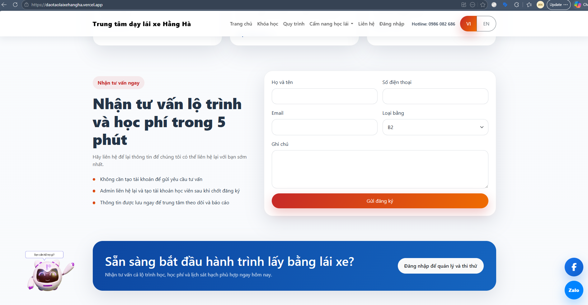

🔐 Trang đăng nhập
Cho phép người dùng đăng nhập vào hệ thống theo role
📷 Giao diện login:

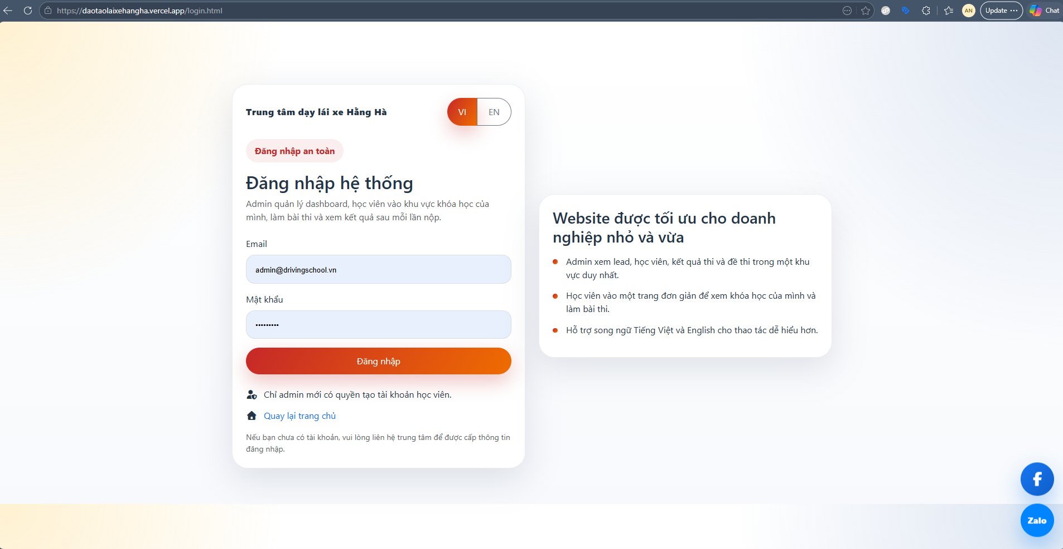

👨‍💼 Trang Admin
Admin có quyền quản lý toàn bộ hệ thống

📊 Dashboard
Hiển thị tổng quan:
- Số học viên
- Tiến độ học
- Thống kê thi
📷 Dashboard:

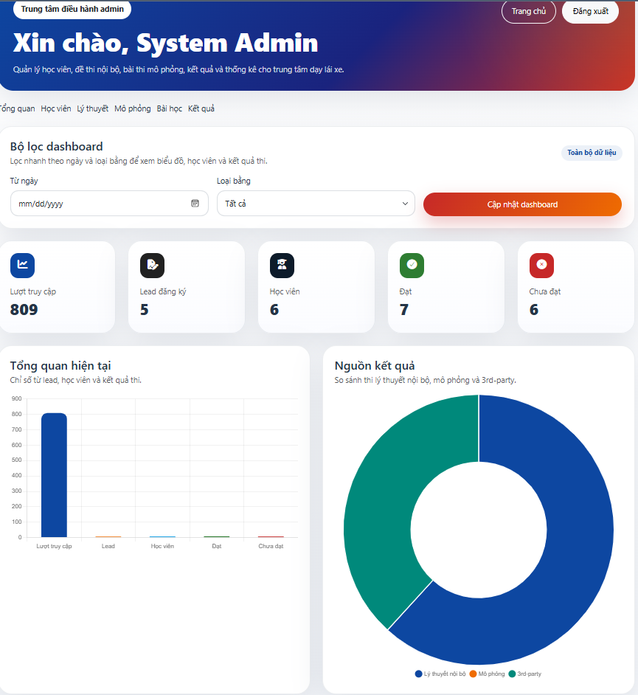

👥 Quản lý học viên
Admin có thể:
- Thêm / sửa / xóa học viên
- Xem thông tin chi tiết
📷 Danh sách học viên:

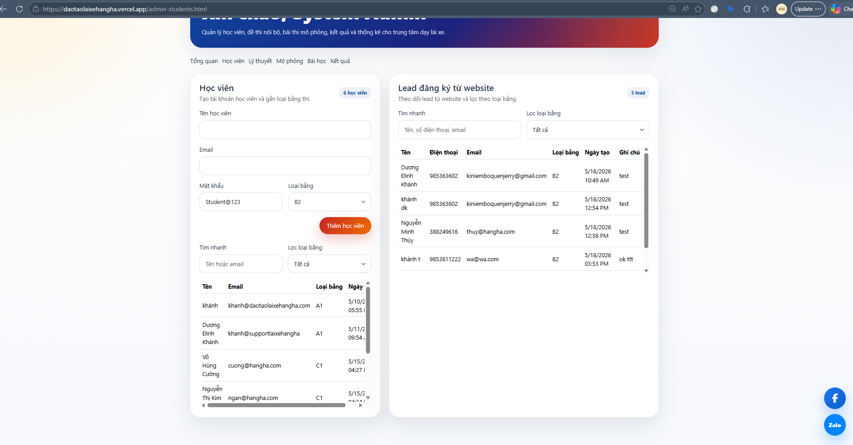

📩 Quản lý form đăng ký
Xem thông tin khách gửi từ trang chủ
📷 Form gửi về:
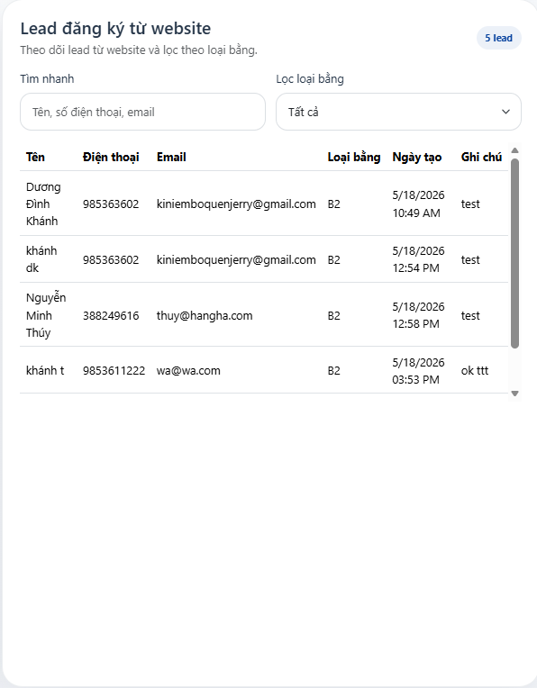

📝 Quản lý bài thi & bài học
Admin có thể:
- Tạo bài thi lý thuyết
- Tạo bài thi mô phỏng
- Tạo bài học theo từng bằng
📷 Tạo bài thi và bài học:
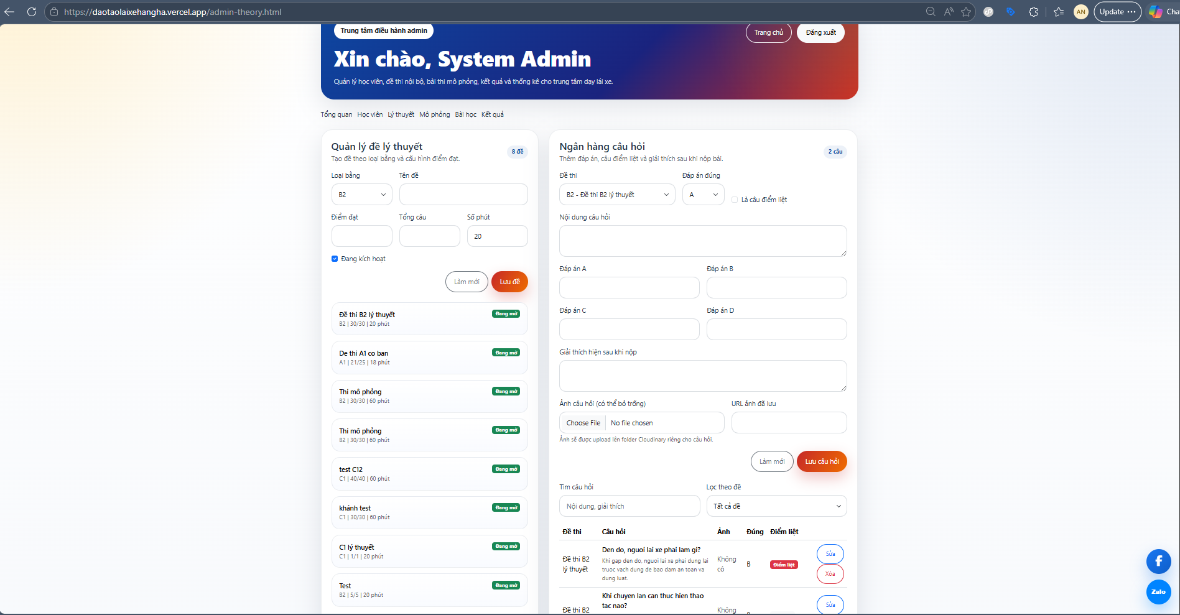
Tạo bài thi mô phỏng cho từng bằng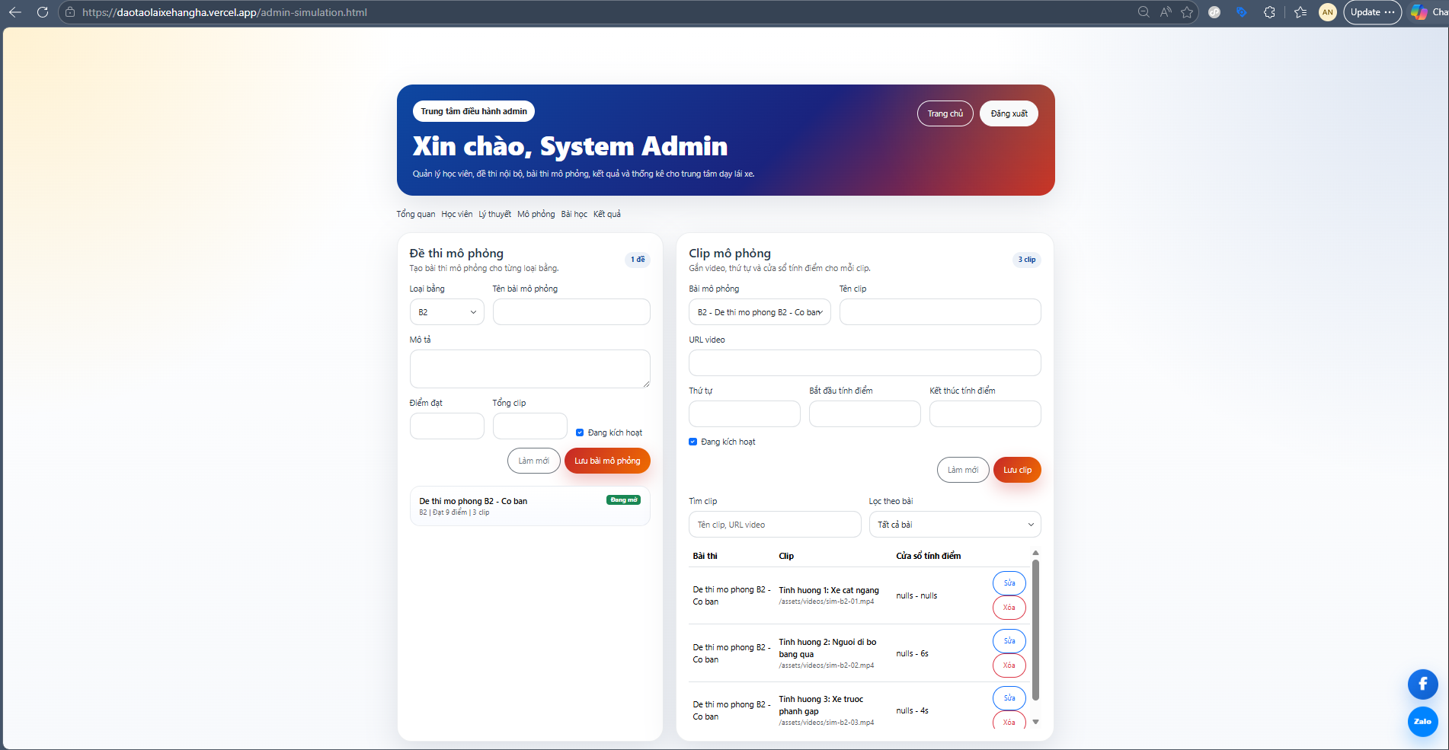
Tạo bài học cho từng bằng 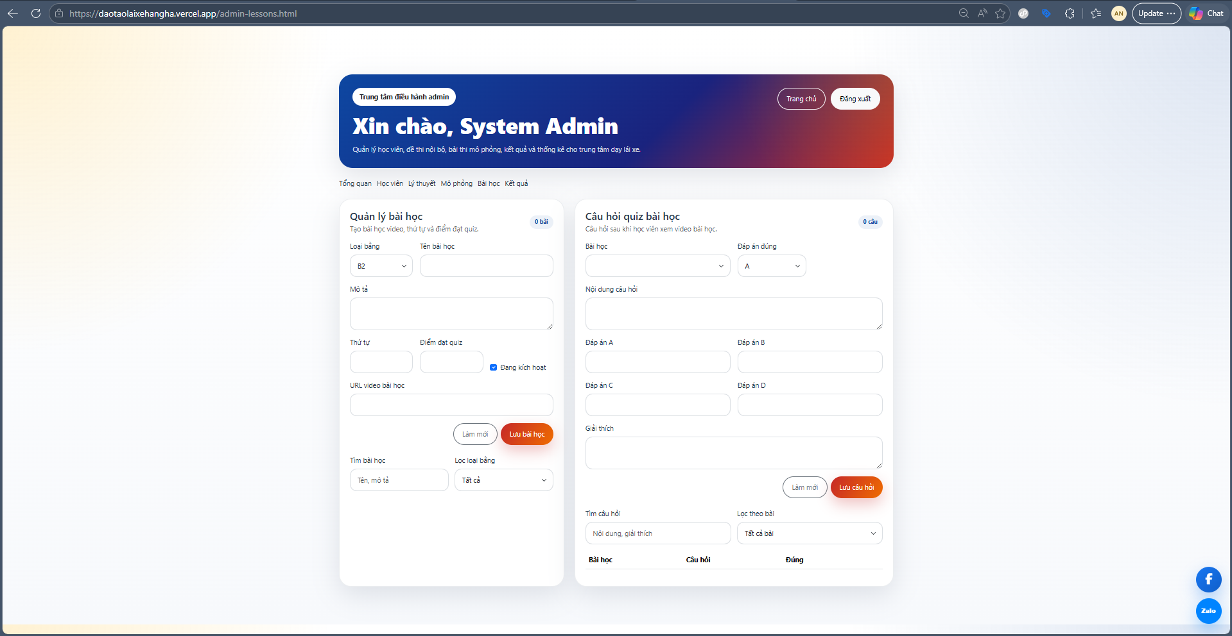📈 Theo dõi kết quả học viên
Admin theo dõi:
- Kết quả thi
- Tiến độ học
📷 Progress:
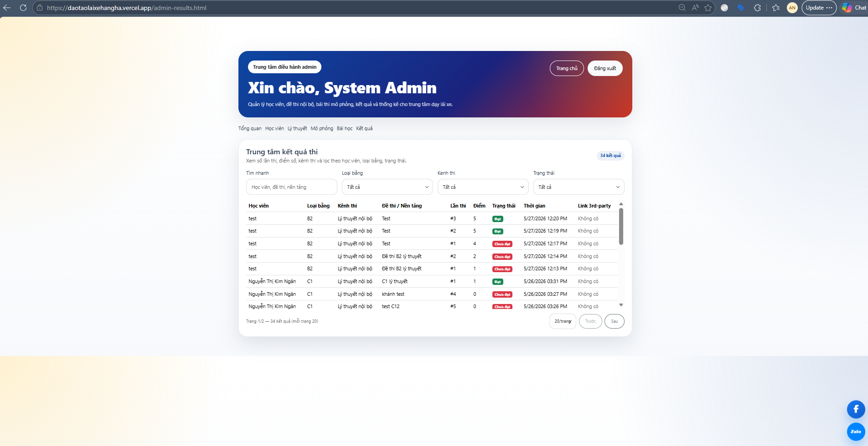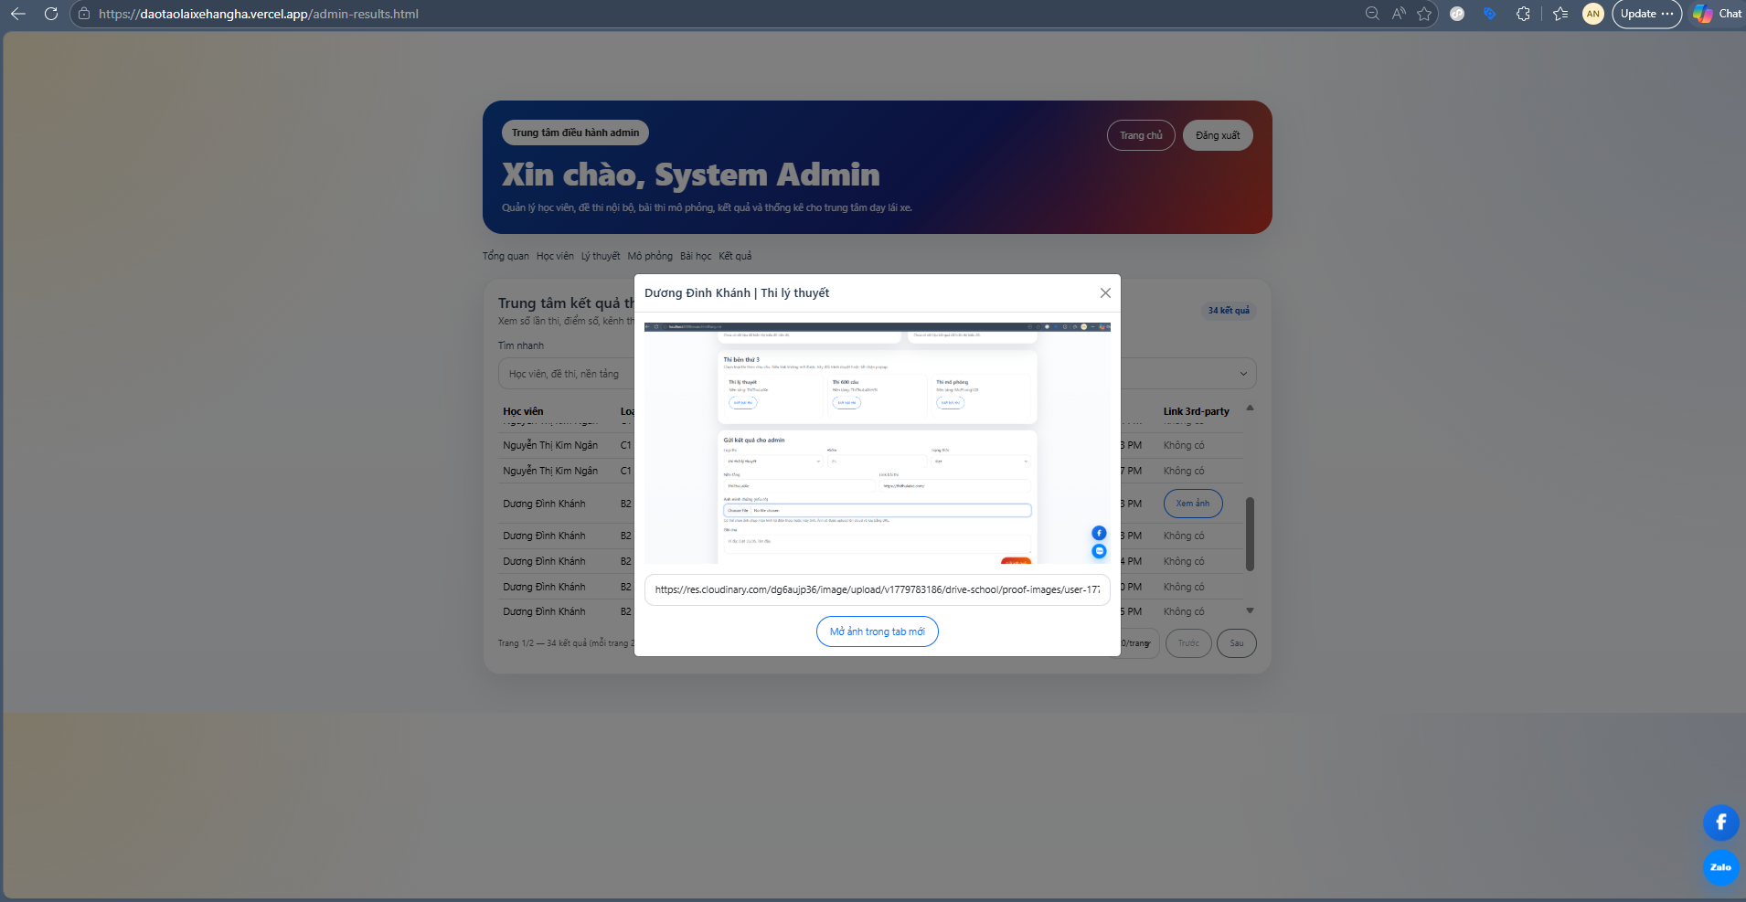

🎓 Trang học viên

📊 Quản lý tiến độ
Học viên có thể xem:
- Bài đã học
- Bài chưa học
- Kết quả thi
📷 Dashboard học viên:

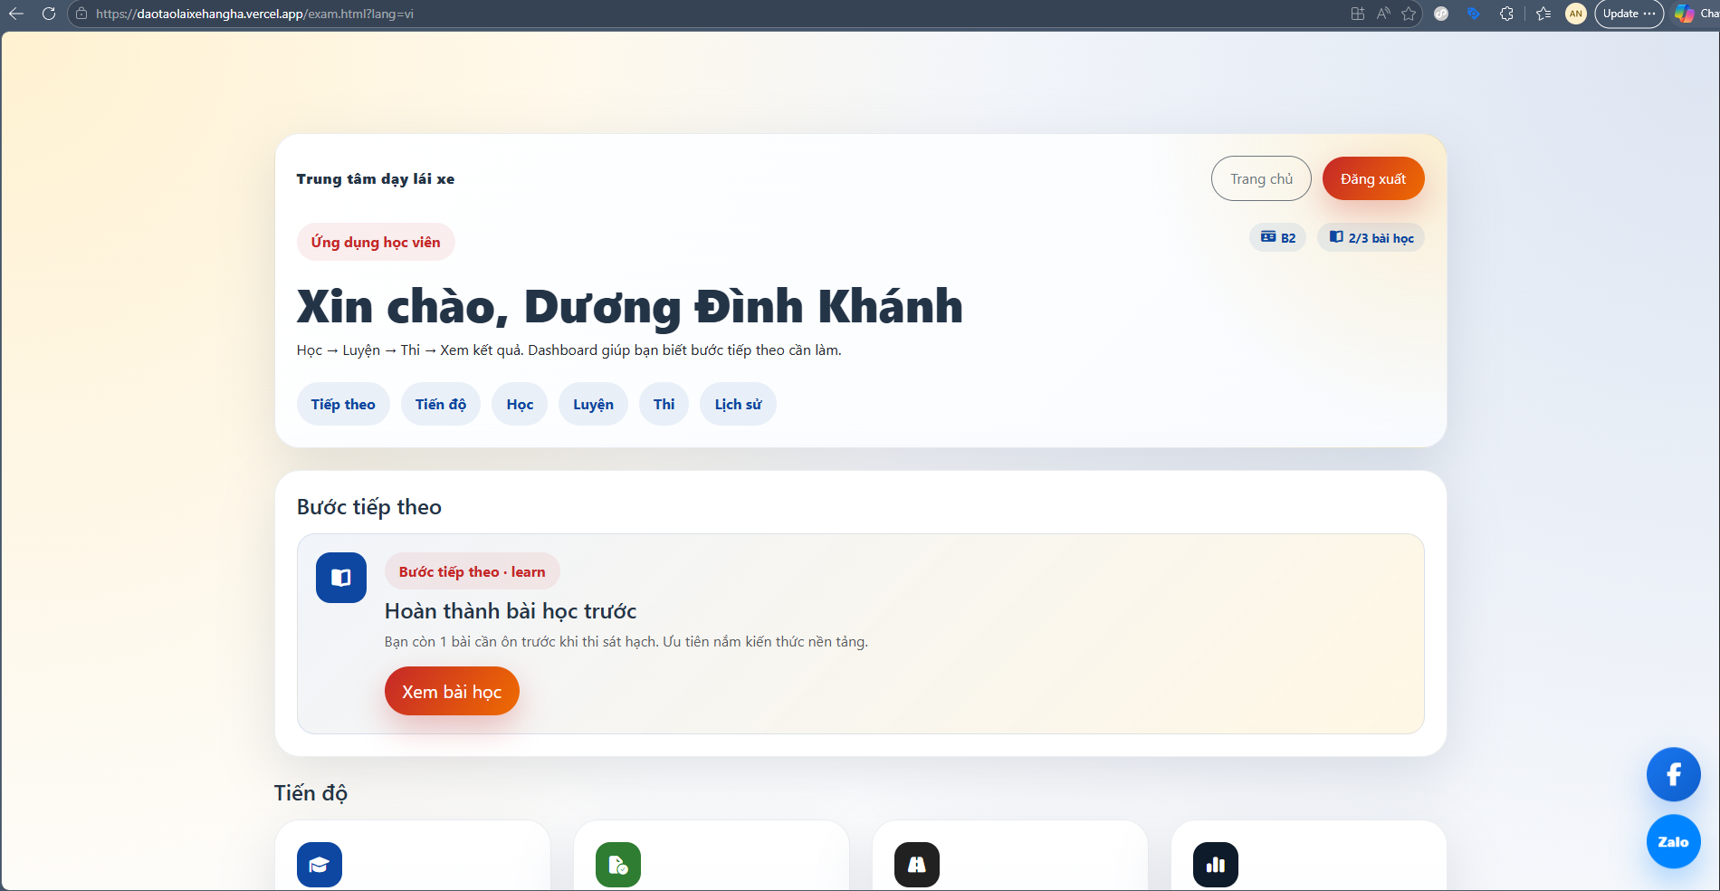
📊 Quản lý tiến độ
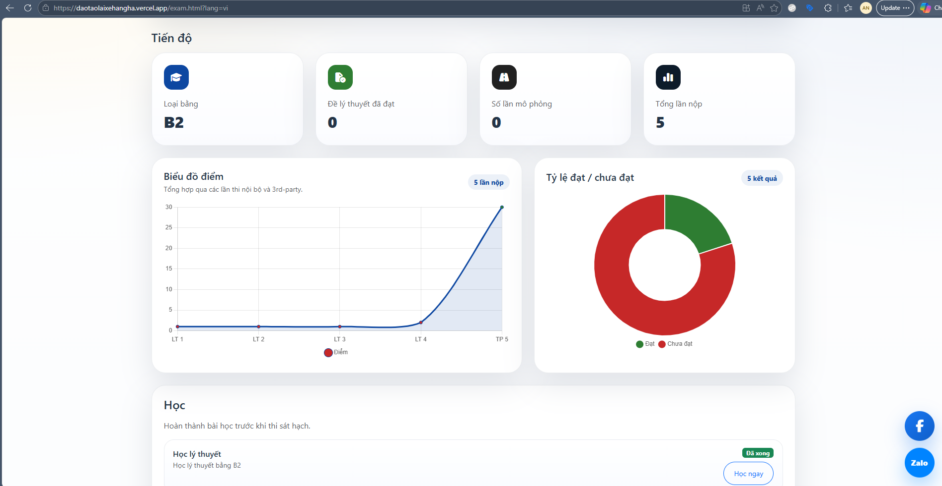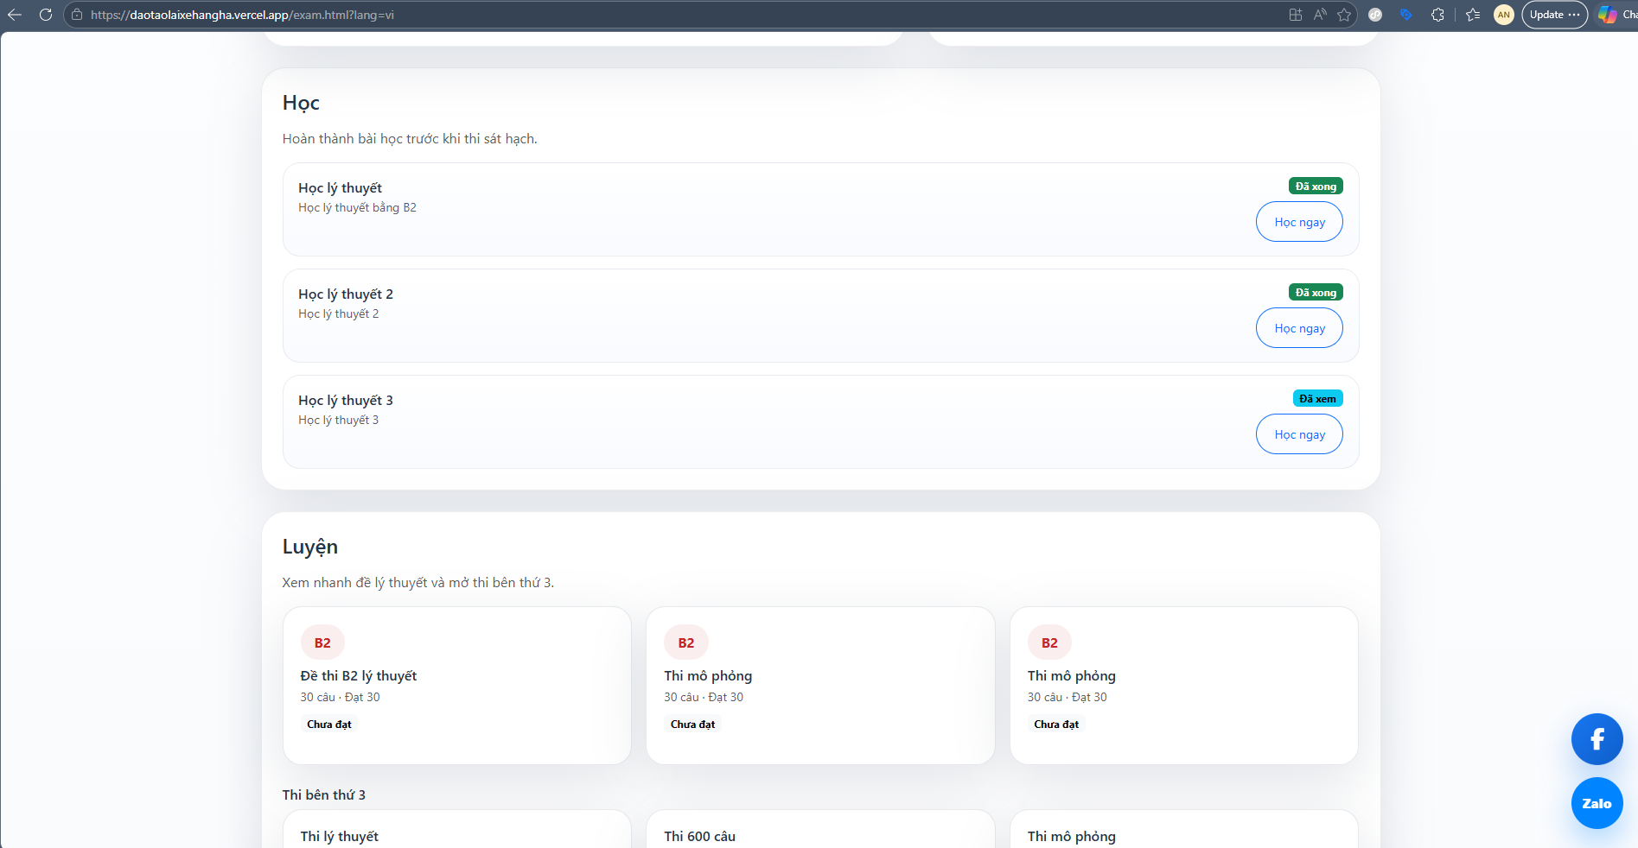

🧪 Thi thử bên ngoài
- Học viên thi ở nền tảng khác
- Upload ảnh kết quả
📷 Upload kết quả:
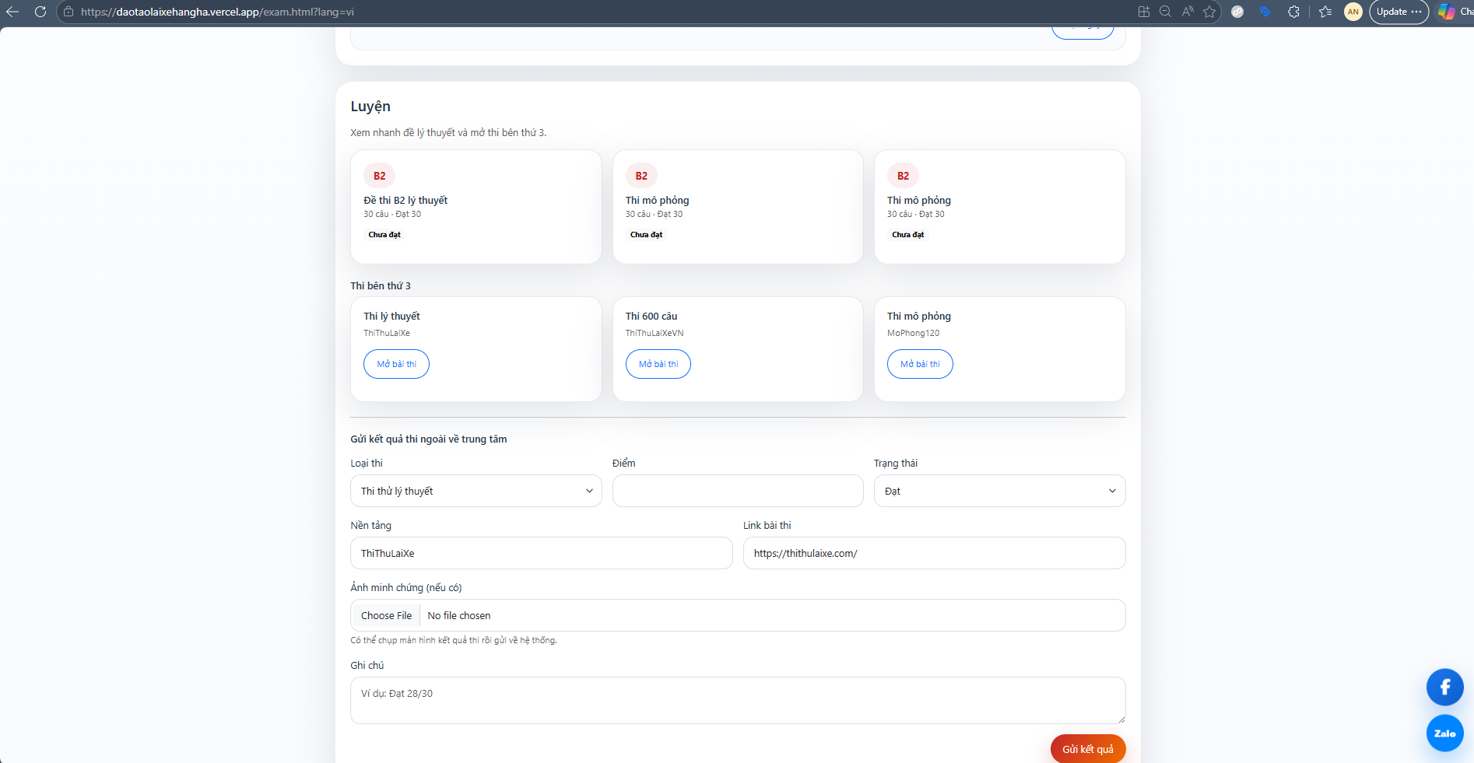

🧠 Thi nội bộ
📌 Quy trình:
- Chọn đề thi
- Làm bài
- Nộp bài
- Xem kết quả
📷 Chọn đề:
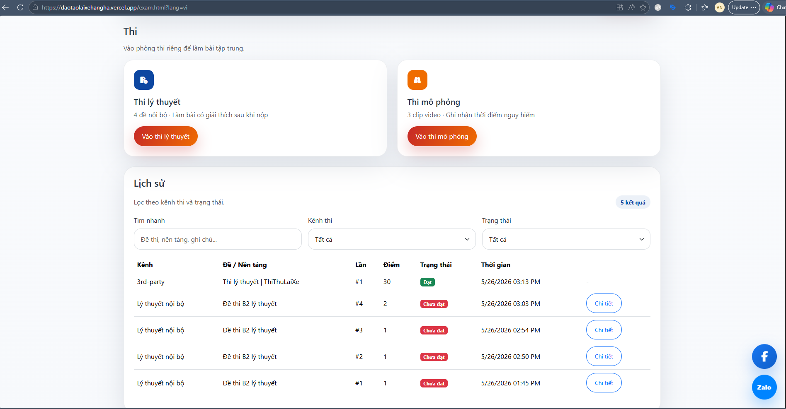

📚 Trang học tập

Quy trình học
- Nhấn "Học ngay"
- Xem nội dung
- Trả lời câu hỏi
- Đạt điểm → qua bài tiếp theo
📷 Bắt đầu học:
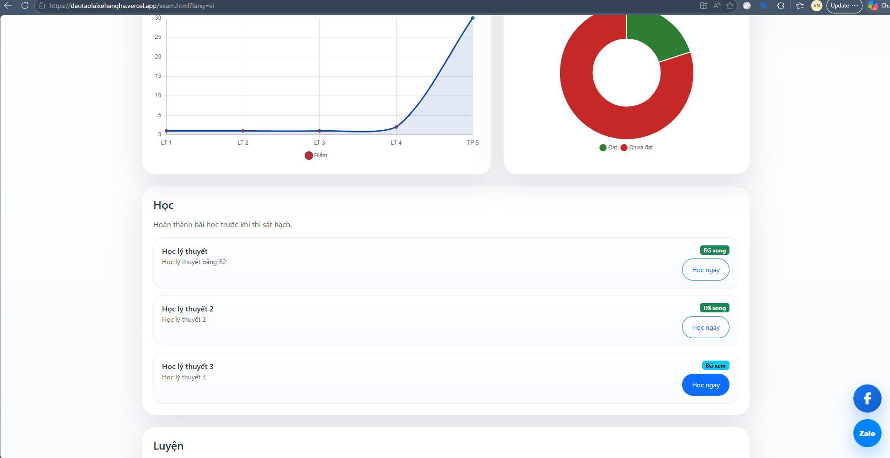
📷 Làm bài:
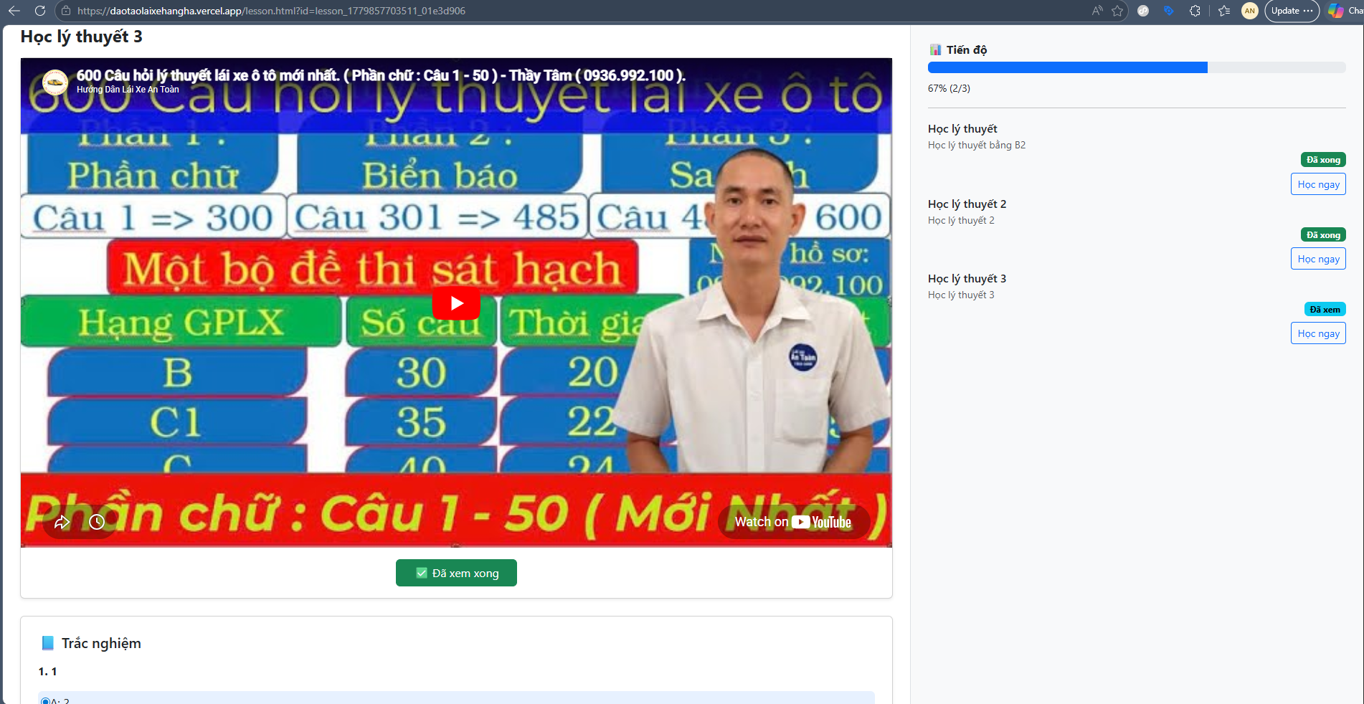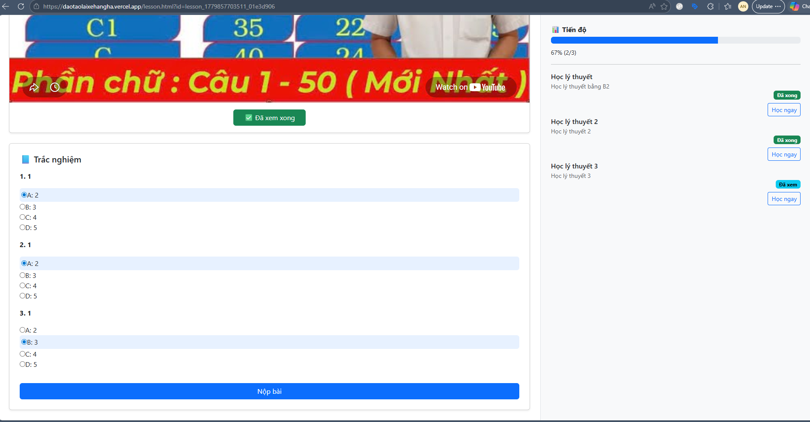
📷 Kết quả:
❌ Chưa đạt

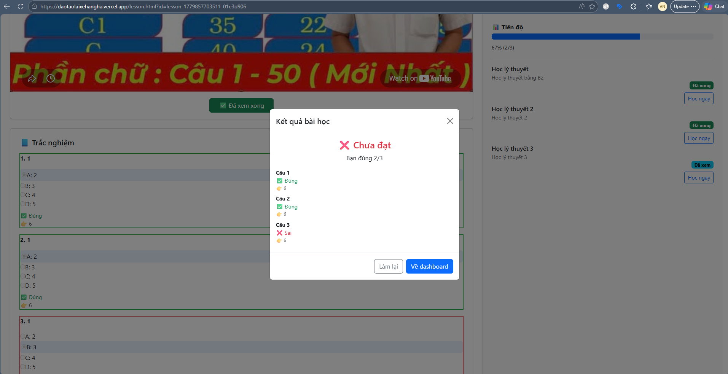
✅ Đã đạt
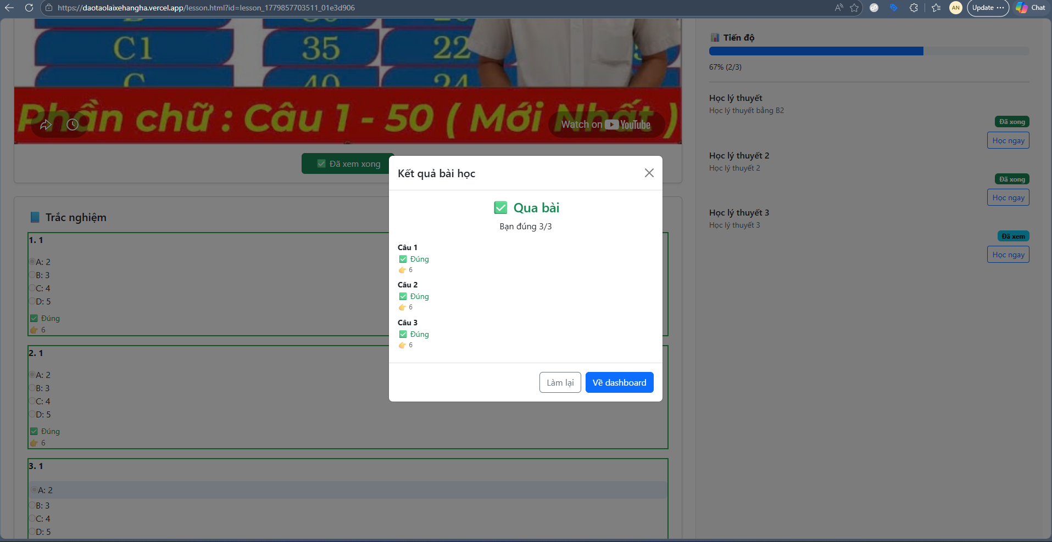
👉 Sau khi đạt:
- Có thể học tiếp
- Hoặc quay lại dashboard

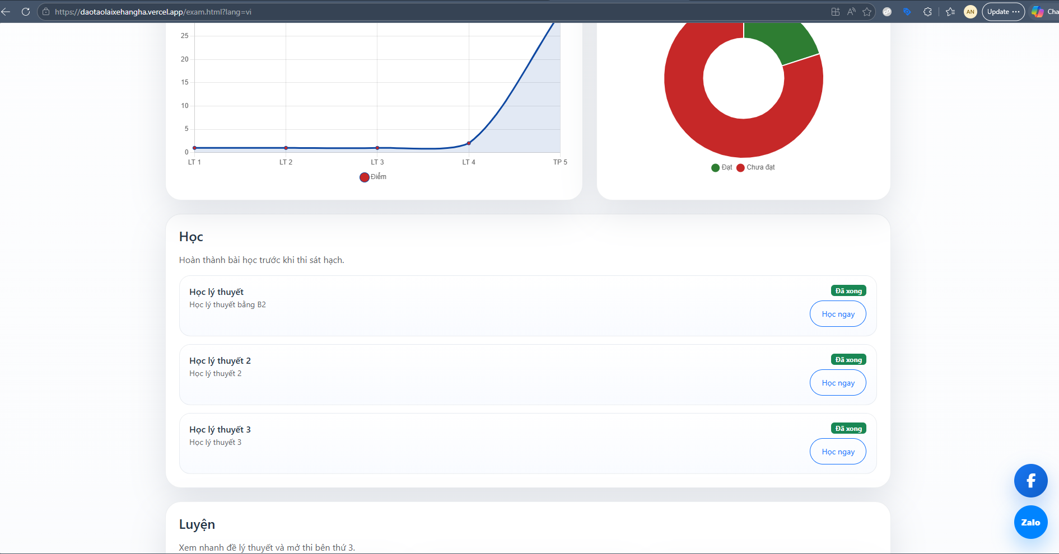

🧠 Thi nội bộ
📌 Quy trình:
- Chọn đề thi
- Làm bài
- Nộp bài
- Xem kết quả
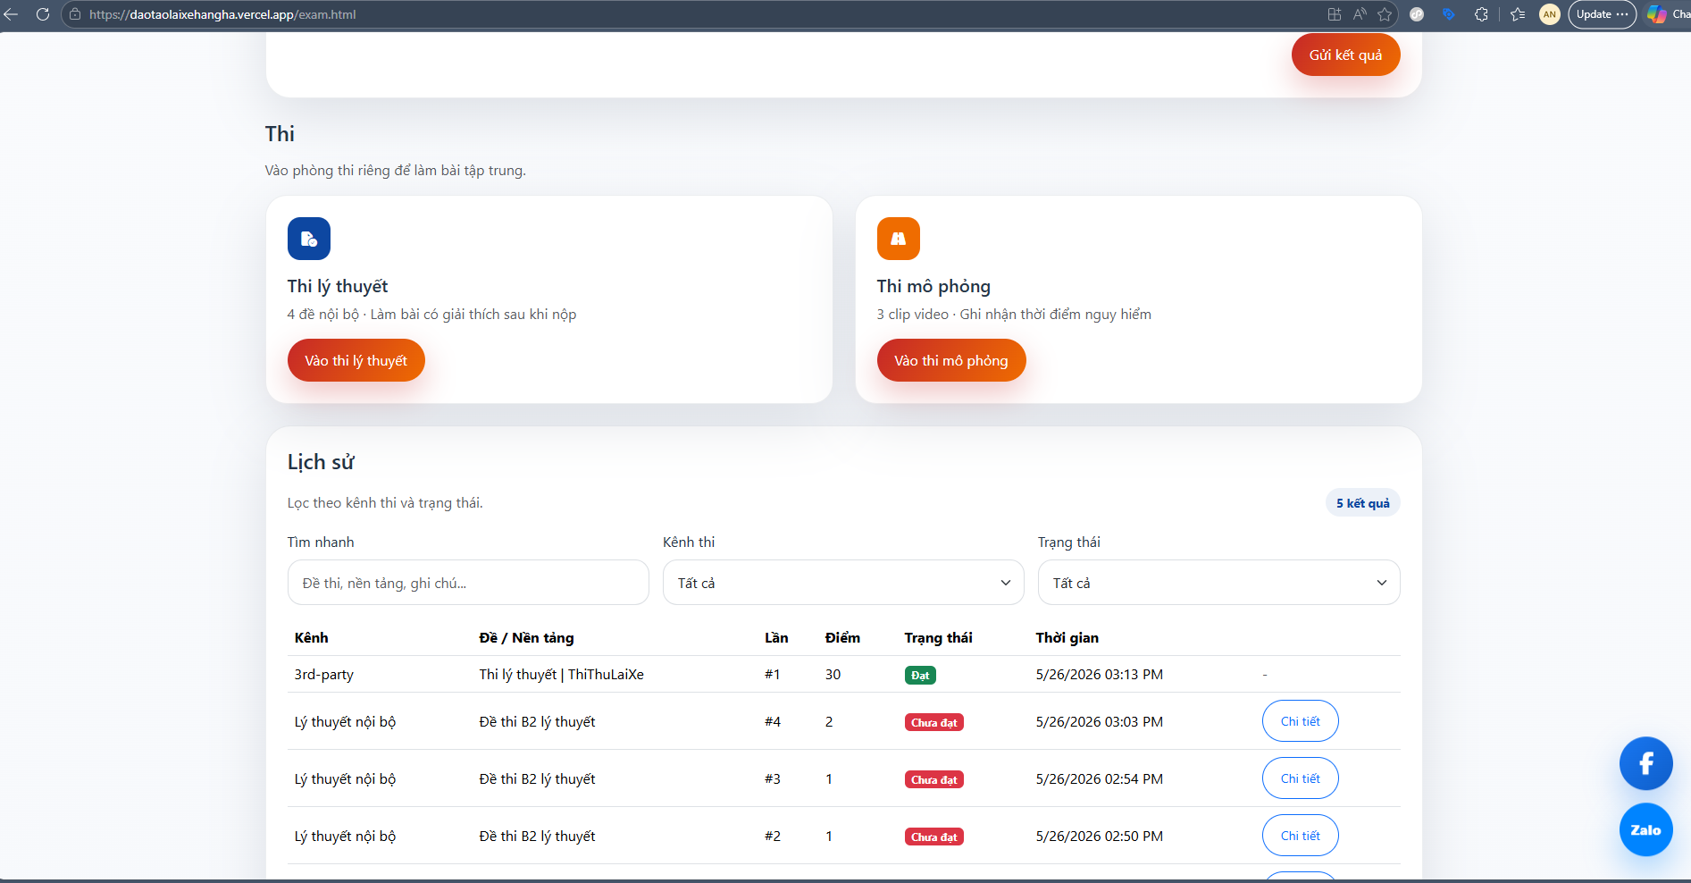
📷 Chọn đề:
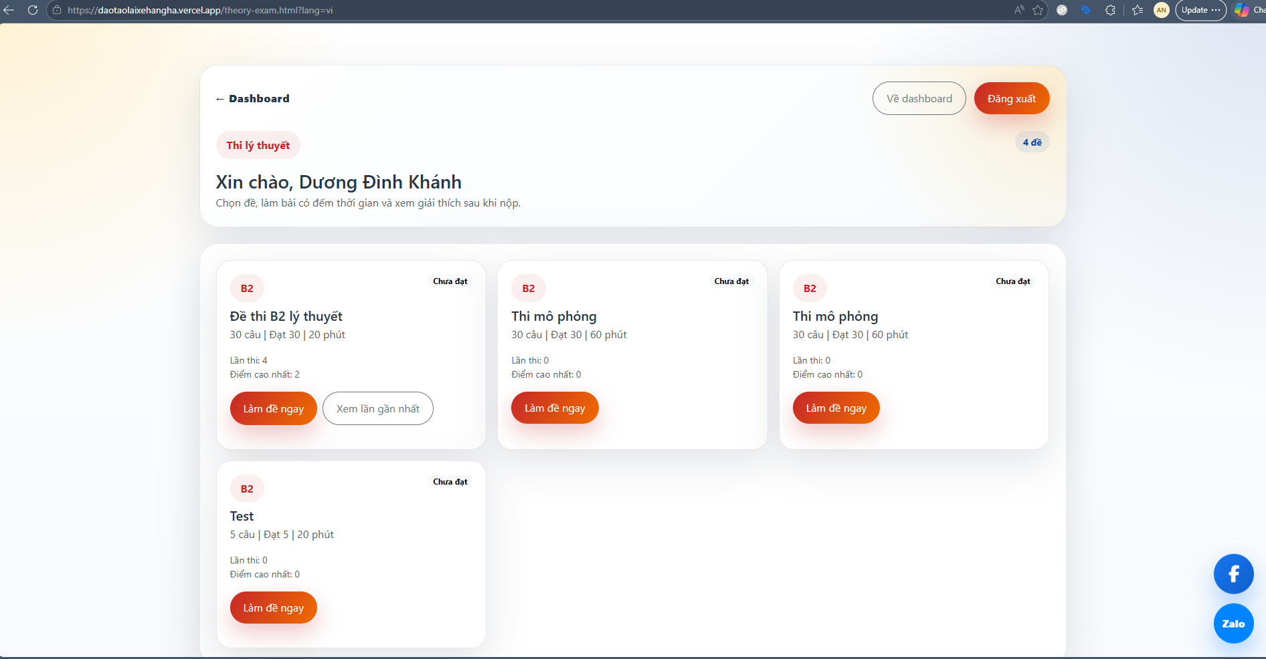
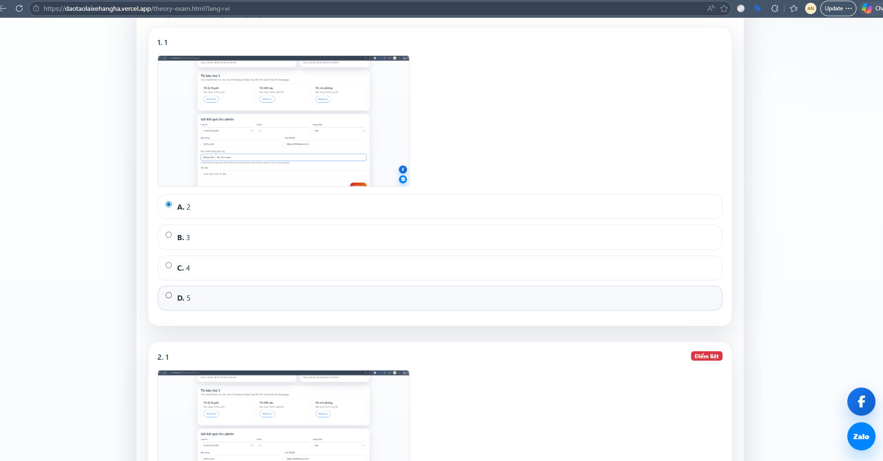
Thi và chọn đáp án có ảnh xong nộp bài
📷 Kết quả:
❌ Chưa đạt:
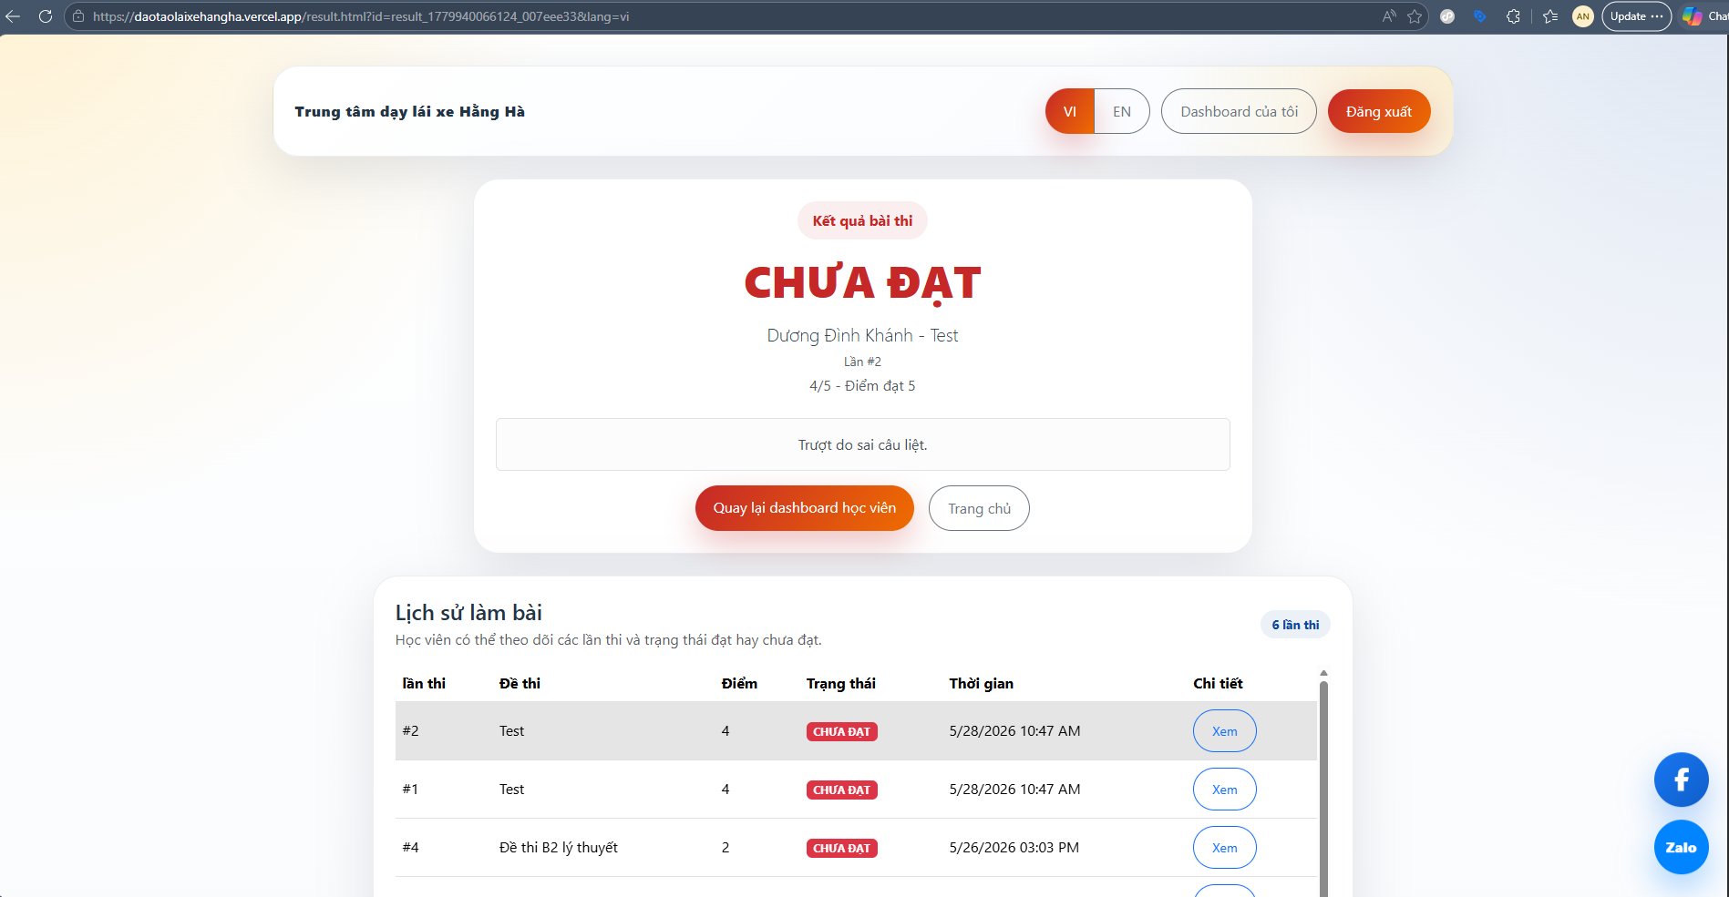
Giải thích câu hỏi ở dưới:
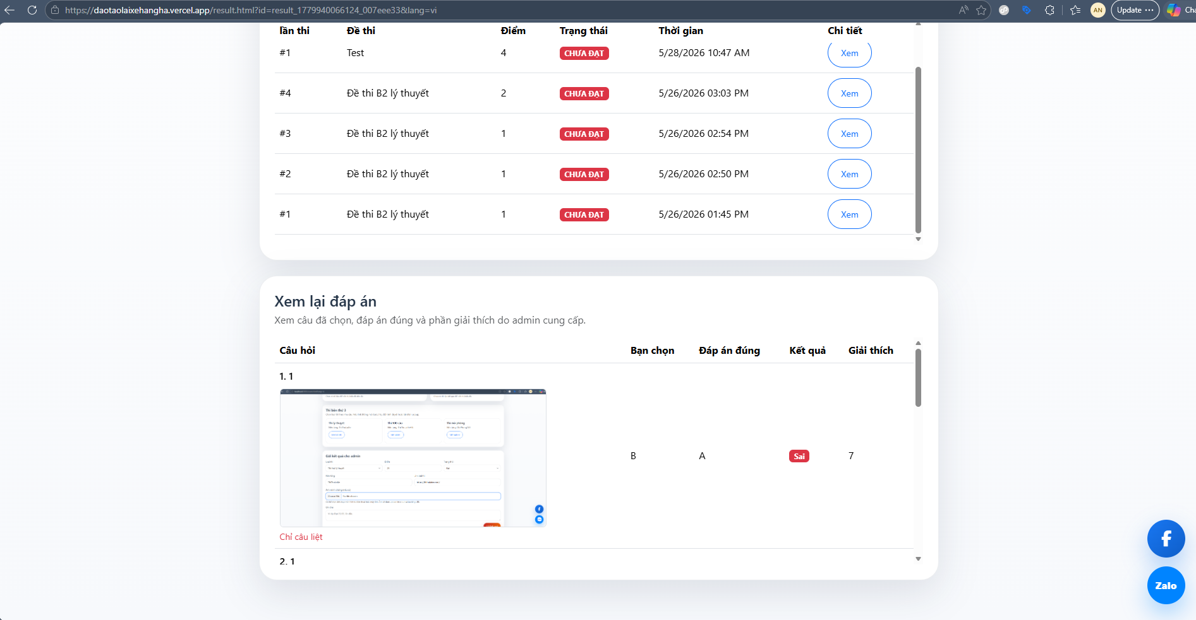
✅ Đã đạt

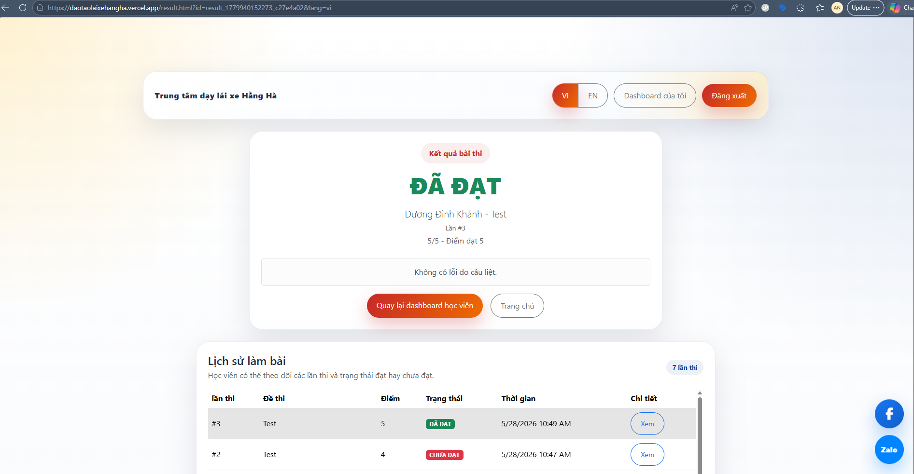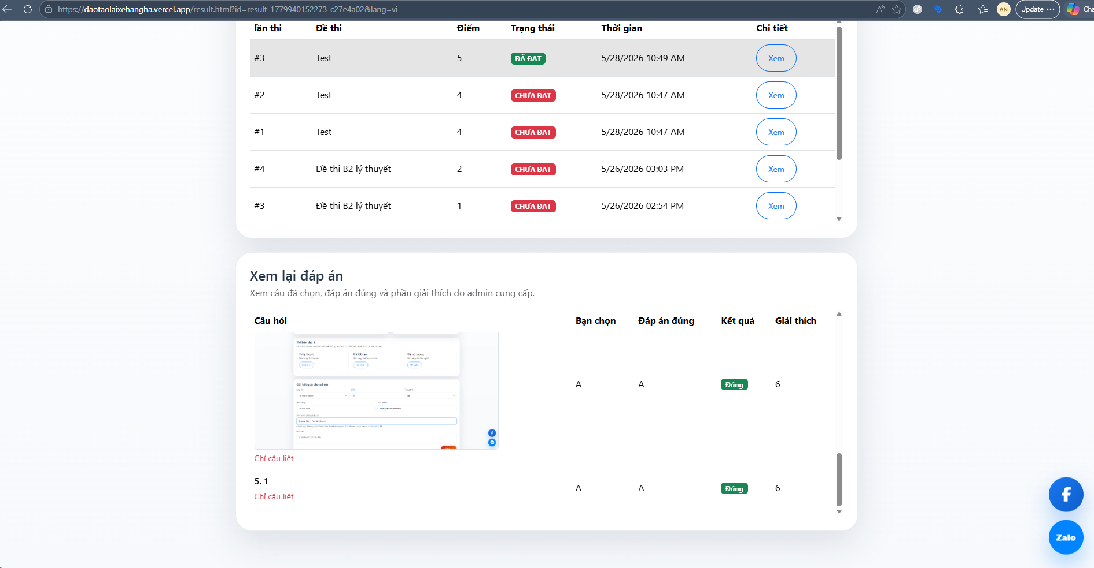

Admin quản lý thi lý thuyết nội bộ